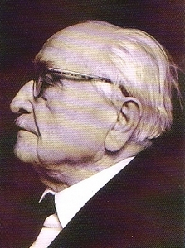
FRANJO LUČIĆ
( Kuče 1889. – Zagreb 1972.)
Hrvatski skladatelj, orguljaš, glazbeni pedagog i teoretičar. Od 1918. do 1927. bio je turopoljski župan. Danas Osnovna glazbena škola u Velikoj Gorici nosi njegovo ime. Napisao je i uglazbio Turopoljsku himnu.
TUROPOLJSKA HIMNA
Nek zaori naša pjesma  Snažno kao grom  Sedam stotin ljeta slavi  Turopoljski dični dom.  Složno naprijed braćo mila  Turopoljac želi vijek  Da ni jedna njemu sila  Ne pomuti slavni stijeg.  Turopoljski lug, veselje  Njeg oblijeva Odre val  Slavne borbe je znamenje  Lukavec ponosit grad. | Staru tvoju slavu pjeva  Slavuj v lugu zelenom,  O njoj priča naša djeva  Svome dragom, miljenom.  Da nam uvijek sretan bude,  Turopoljski dični rod,  Našu dragu djedovinu  Branit ćemo složno svi.  Zato srca svi u jednu  Ljubav ćemo složit mi-  Bože silni, Bože sveti,  Turopoljski, brani dom  Ljubav, slogu nam podijeli,  Ponos da smo rodu svom.  Franjo Lučić

